**РОССИЙСКИЙ УНИВЕРСИТЕТ ДРУЖБЫ НАРОДОВ**

**Факультет физико-математических и естественных наук**

**Кафедра прикладной информатики и теории вероятностей**

**ОТЧЕТ**

**по лабораторной работе № 4**

**«Создание и процесс обработки программ на языке ассемблера NASM»**

*дисциплина: Архитектура компьютера*

Студент: Бахтиярова Алиса

Группа: НКАбд-01-24

**МОСКВА**

2024 г.

Содержание

1. [Цель работы: 2](#_Toc184245242)

2. [Основная часть 2](#_Toc184245243)

3. [Самостоятельная работа 3](#_Toc184245244)

# Цель работы:

Освоение процедурыкомпиляции и сборки программ, написанных на ассемблере NASM.

# Основная часть

Создаю каталог для работы над выполнением заданий. Создаю файл asm, открываю в текстовом редакторе и заполняю его текстом программы.

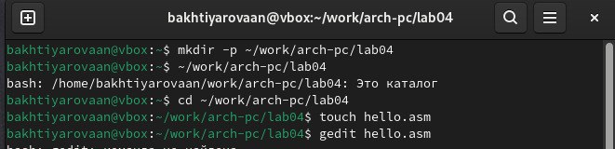

Рис.1

Создаю объектный. Проверяю. Также могу менять формат файла.

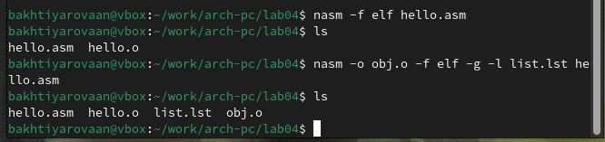

Рис.2

Передаю объектный файл hello.o на обработку компоновщику LD, чтобы получить исполняемый файл hello

photo_5370759254375525468_x.jpg

Рис.3

Выполняю следующую команду (рис. 8). Исполняемый файл будет иметь имя main, т.к. после ключа -о было задано значение main photo_5370759254375525471_x.jpg

Рис.4

Теперь могу запустить программу. Получилось!

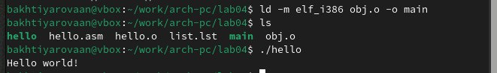

Рис.5

# В качестве самостоятельной работы выполняю задание: редактировать текст программы так, чтобы он выводил моё имя и фамилию. Вызываю команду NASM DB, ввожу свои данные. Записываю всё в скопированный текстовый файл.

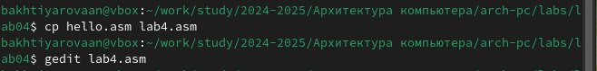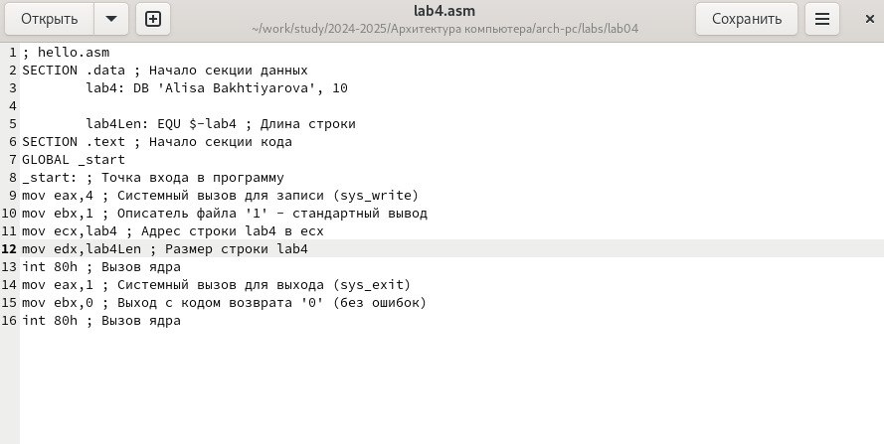

Рис.6

Как уже было сделано мною ранее, создаю объектный и исполняемый файлы, запускаю программу. Как видно, она выводит моё имя и фамилию.

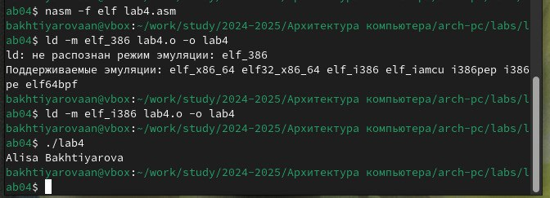

Рис.7

Вывод: Я научилась работать с ассемблером NASM